המצמד - ג'וני
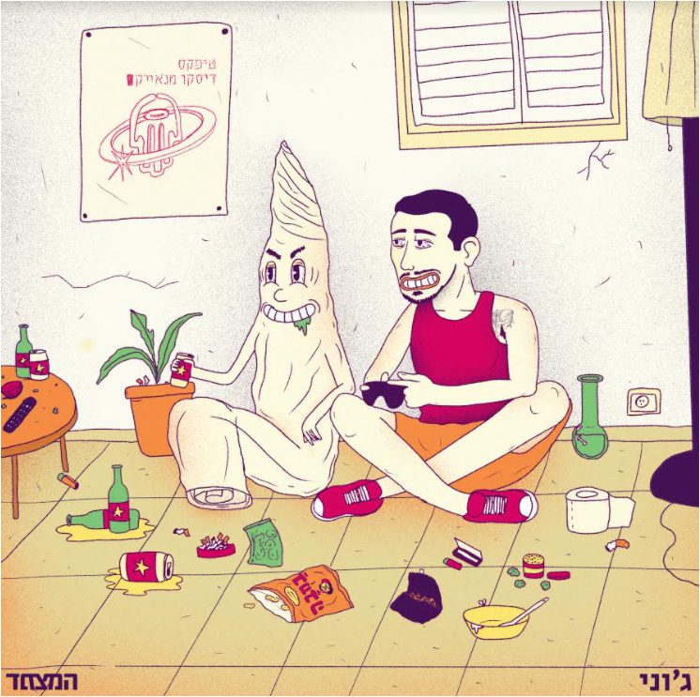
סינגל ראשון מתוך אלבום הבכורה "קרקס" בהפקתו של מיכאל כהן
גל זרף, "המצמד", הספיק מאז 2017 לשחרר אי.פי של המצמד, אי.פיז נוספים עם ההרכב "פג תוקף" והראפר "הסנה הבוער" ועוד 2 אלבומים בהרכב "כרמלה והאורחים הנוספים". במהלך אותן שנים, הוא חרש את מרתפי תל אביב בעשרות הופעות עד שהחליט שהוא מוכן לשלב הבא - אלבום בכורה באורך מלא רשמי וראשון ל"מצמד".
לפני כשנה וחצי, גל פנה למפיק והמוזיקאי מיכאל כהן (שעבד איתו בעבר על אחד משיריו הראשונים). תחילת העבודה המשותפת החלה בספריית התקליטים המדהימה של כהן. גל בחר תקליטים שאהב מוזיקלית או כאלה שהעטיפה שלהם הלהיבה אותו. הסימפולים שנבחרו היו הבסיס לביטים והכתיבה, תהליך שנעשה במקביל ובמקום. הביטים, הווקאלז והסאונד, הם כולם תוצר עבודתם של כהן וגל, כשבחלק מהשירים מנגן גם הג'אזיסט, יהונתן ריקליס, על סינתים. אורי שוחט עשה את המיקס והמאסטרינג ע"י איציק פיליבה.
"ג'וני", הסינגל הראשון מתוך האלבום, הוא סיפור על המאבק היומיומי ומערכת היחסים המוזרה של גל עם חברו הטוב ג'וני (כאנלוגיה לג'וינט) - "ג'וני תעזור לי!! ג'וני תעזוב אותי". בסוף השיר כשהפרידה מגיעה, ג'וני משיב "מה מתי?" והתשובה היא "אחרי החג..."
הקליפ של השיר בוים ע"י גילי אזגד וצולם ע"י גידי פרידן. גילי הבחין בגל, כשערך קרב קראטה ידידותי עם חבר משותף. כך גם הגיע הרעיון לקליפ - גל מתאמן בקראטה כבר שנתיים והקראטה מסמל עבורו את ההפך מעישון - עשייה. בקליפ, גל מסתובב בכל מיני מקומות כמו השוק, מוזיאון ישראל, סנוקר, פארק הירקון, כשהוא מספר לאנשים שהוא הולך לאליפות אירופה.
בסוף הקליפ יש חיבור לקליפ קצר של "הזאב", שהוא עוד שיר מהאלבום עם אופי אחר לגמרי. "הזאב" מרמז על העתיד לבוא מ"המצמד" וגם על האקלקטיות שקיימת באלבום. גל מגיע ממקום תיאטרלי וקומי ולכן האלבום מכיל מגוון רחב של דמויות ואת הצדדים השונים באישיות שלו, ומכאן גם מגיע שם האלבום - "קרקס".

054-5953351 hiladaganpr@gmail.com

